Радужные лоскутки Занятие 15.05.2020
Тема: Орнамент. Символика народных мотивов в предметах быта.
Испокон веков славилась наша земля искусством мастериц-рукодельниц. Женщины в русской деревне пряли, ткали, вышивали, даря дивное узорочье всем на радость. Праздничные одежды, скатерти-столешники, края покрывал – подзоры, концы полотенец – всё было украшено тканым или вышитым орнаментом.
Цель занятия: Ознакомиться с символикой орнамента используемой в украшении предметов быта славянских народов.
Ход занятия:
Теоретическая часть.
Орнамент - (от лат. ornamentum - украшение), узор, состоящий из ритмически упорядоченных элементов; предназначается для украшения различных предметов (утварь, орудия и оружие, текстильные изделия, мебель, книги и т. д.)
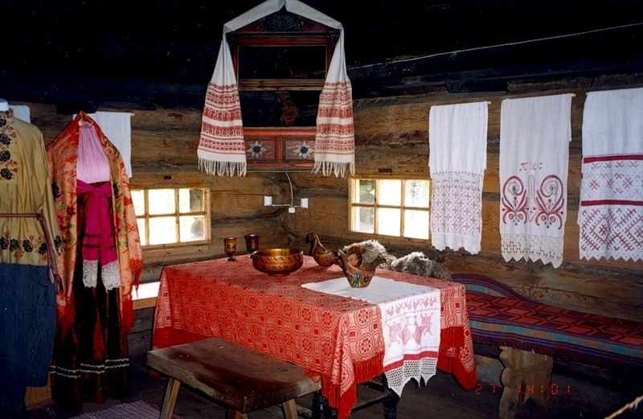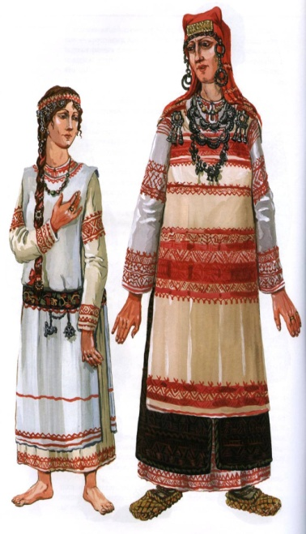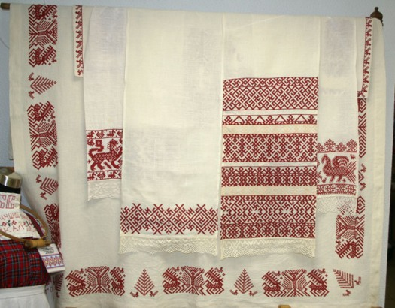
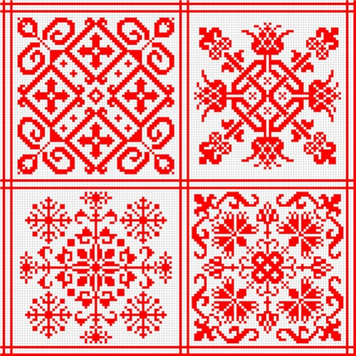
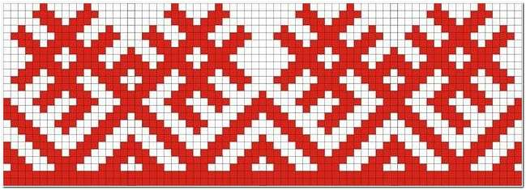
Орнаменты народных вышивок – это прежде всего ритм, который создаётся чередованием повторяющихся мотивов. Главный мотив вышивки дополняли орнаментальные ряды с растительными элементами и маленькими птичками.
Древние символы цвета в народной вышивке
Белый цвет связывался в народных представлениях со светом, чистотой, с понятием о благе. Белый цвет олицетворял женское начало.
Красный цвет был символом огня, жизни, красоты, силы и олицетворял собой мужское начало.
Жёлтый цвет – это цвет солнца.
Чёрный – цвет земли.
Древние символы в народной вышивке
Древние мотивы в народной вышивке

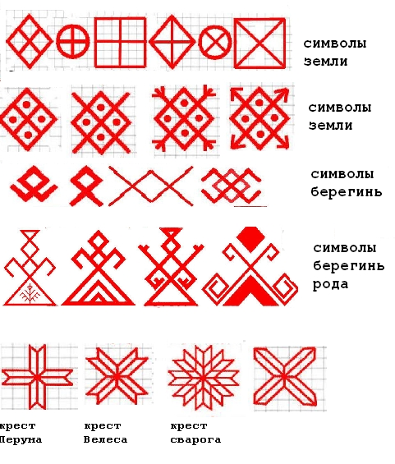
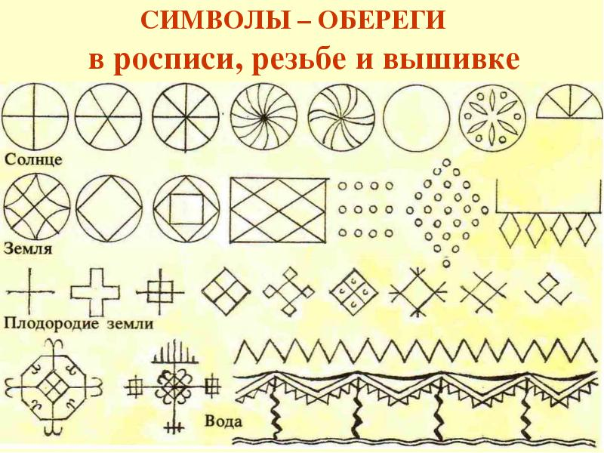
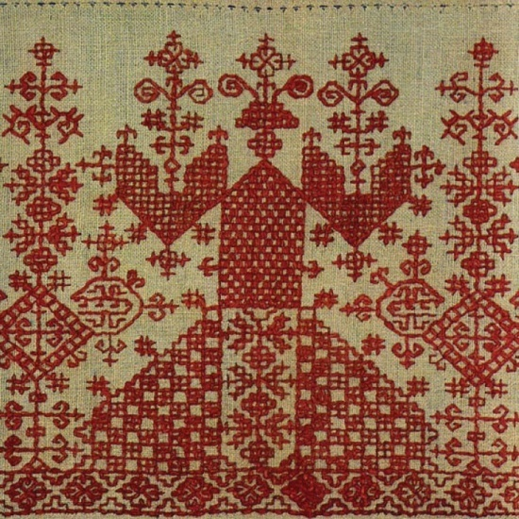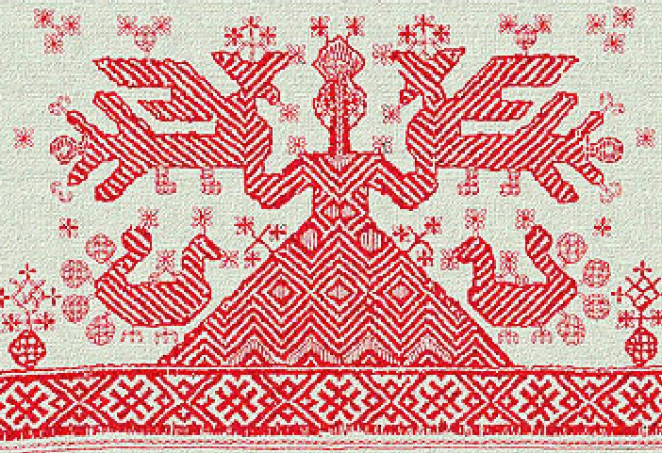
Женская фигура – это божество, выражавшее представления о земле, которая родит урожай, и о женщине – продолжательнице рода.
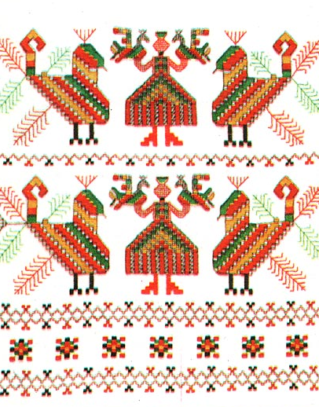
Сюжет вышивки связан с темой «Встреча весны». В орнаменте ряды птиц – вестников весны, женские фигуры с поднятыми вверх руками, символизирующими приход весны, солярные знаки.
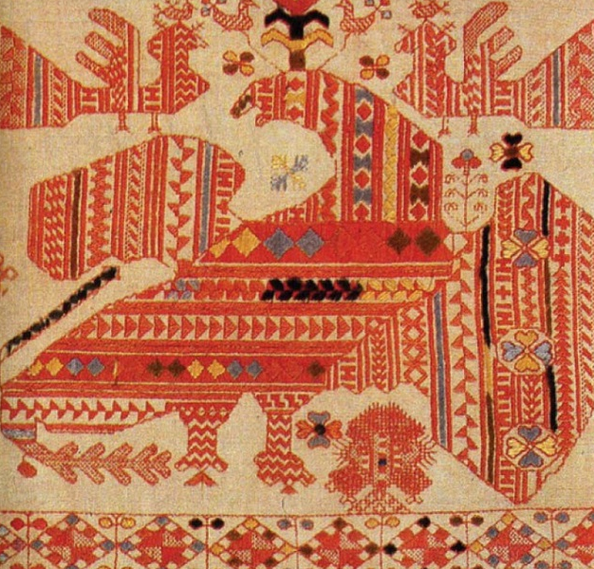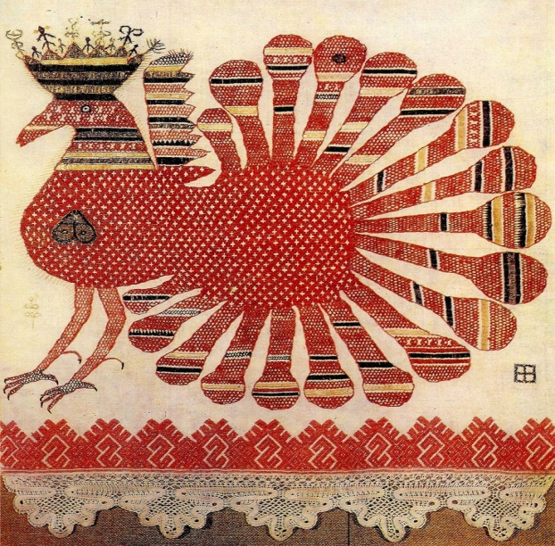
В узорах крестьянской вышивки живут дивные сказочные птицы: здесь и птица-пава с пышным хвостом, и птица Сирин, и могучий орёл. Птицы на вышивках – это символы солнца, тепла, света, весны. Птица предвещала хороший урожай и богатство.
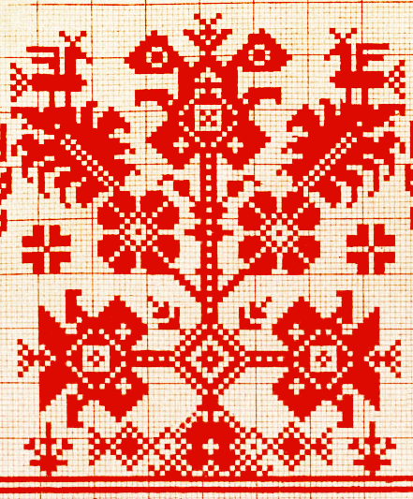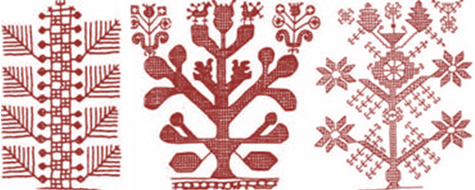
Рассмотри, как разрослось в узорах вышивки древо жизни и как по-разному решается этот образ.
Задание. Выполни эскиз вышитого полотенца по мотивам народной вышивки. Постарайся размерами, цветом выделить главный мотив (древо жизни, женскую фигуру, птиц), дополни его орнаментальными рядами. Эти ряды могут быть выстроены из ритмически повторяющихся знаков-символов (знаки плодородия, птицы, растительные элементы и т.д.).

